**ACTIVIDAD MANEJO DE RUTAS Y ORM**

**APRENDIZ:**

**ENYEER MANUEL GARANADOS MARDINIS**

**FICHA: 2558104**

**CENTRO DE ELECTRICIDAD, ELECTRONICA Y TELECOMUNICACIONES – CEET**

**SERVICIO NACIONAL DE APRENDIZAJE – SENA**

**INSTRUCTORA: ISAURA SUAREZ**

**BOGOTÁ D.C**

Código postgresql.

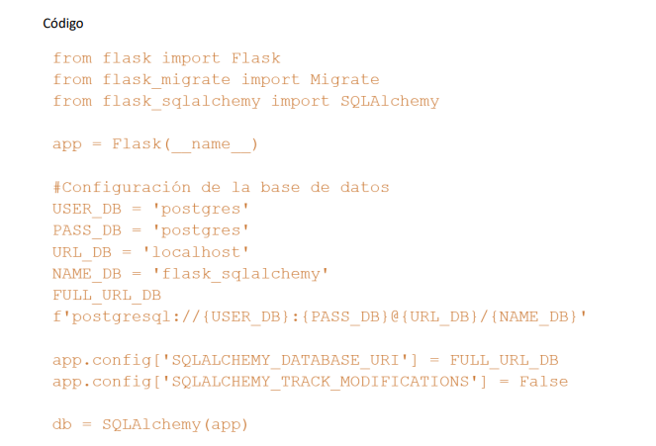

Código mysql

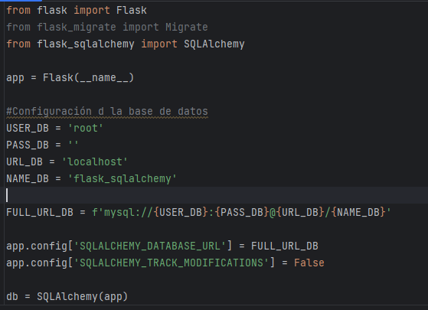

Ahora colocamos las siguientes líneas de código

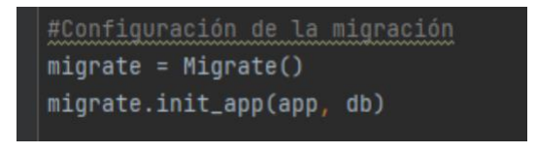

Ahora en la terminal, ejecuta el siguiente comando:



¿Qué sucedió?

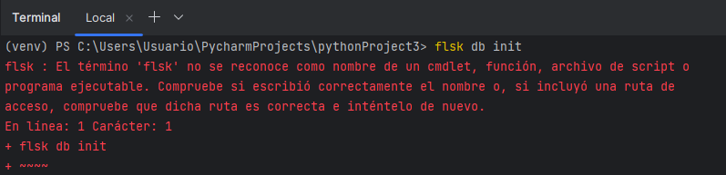

Seguimos en el archivo app.py escribiendo líneas de código:

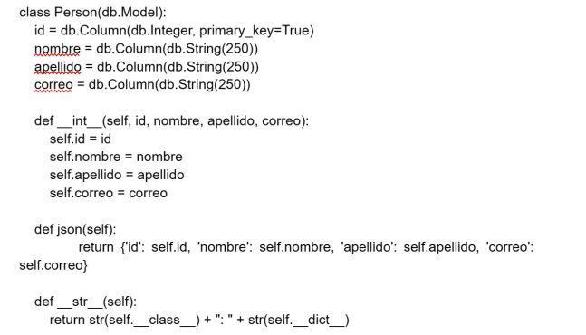

¿Qué crees tú que hace esa parte del código escrito anteriormente?

Bien, ahora en la terminal escribe el siguiente comando:



Código del proyecto:

from flask import Flask  
from flask_migrate import Migrate  
from flask_sqlalchemy import SQLAlchemy  
  
app = Flask(__name__)  
  
#Configuración d la base de datos  
USER_DB = 'root'  
PASS_DB = ''  
URL_DB = 'localhost'  
NAME_DB = 'flask_sqlalchemy'  
  
FULL_URL_DB = f'mysql://{USER_DB}:{PASS_DB}@{URL_DB}/{NAME_DB}'  
  
app.config['SQLALCHEMY_DATABASE_URL'] = FULL_URL_DB  
app.config['SQLALCHEMY_TRACK_MODIFICATIONS'] = False  
  
db = SQLAlchemy(app)  
  
migrate = Migrate()  
migrate.init_app(app, db)  
  
  
class Person(db.Model):  
 id = db.Column(db.Interger, primary_key=True)  
 nombre = db.Column(db.String(250))  
 apellido = db.Column(db.String(250))  
 correo = db.Column(db.String(250))  
  
 def __int__(self,id, nombre, apellido, correo):  
 self.id = id  
 self.nombre = nombre  
 self.apellido = apellido  
 self.correo = correo  
  
 def json(self):  
 return {'id': self.id,'nombre': self.nombre, 'apellido': self.apellido, 'correo': self.correo}  
  
 def __str__(self):  
 return str(self.__class__)+": "+str(self.__dict__)